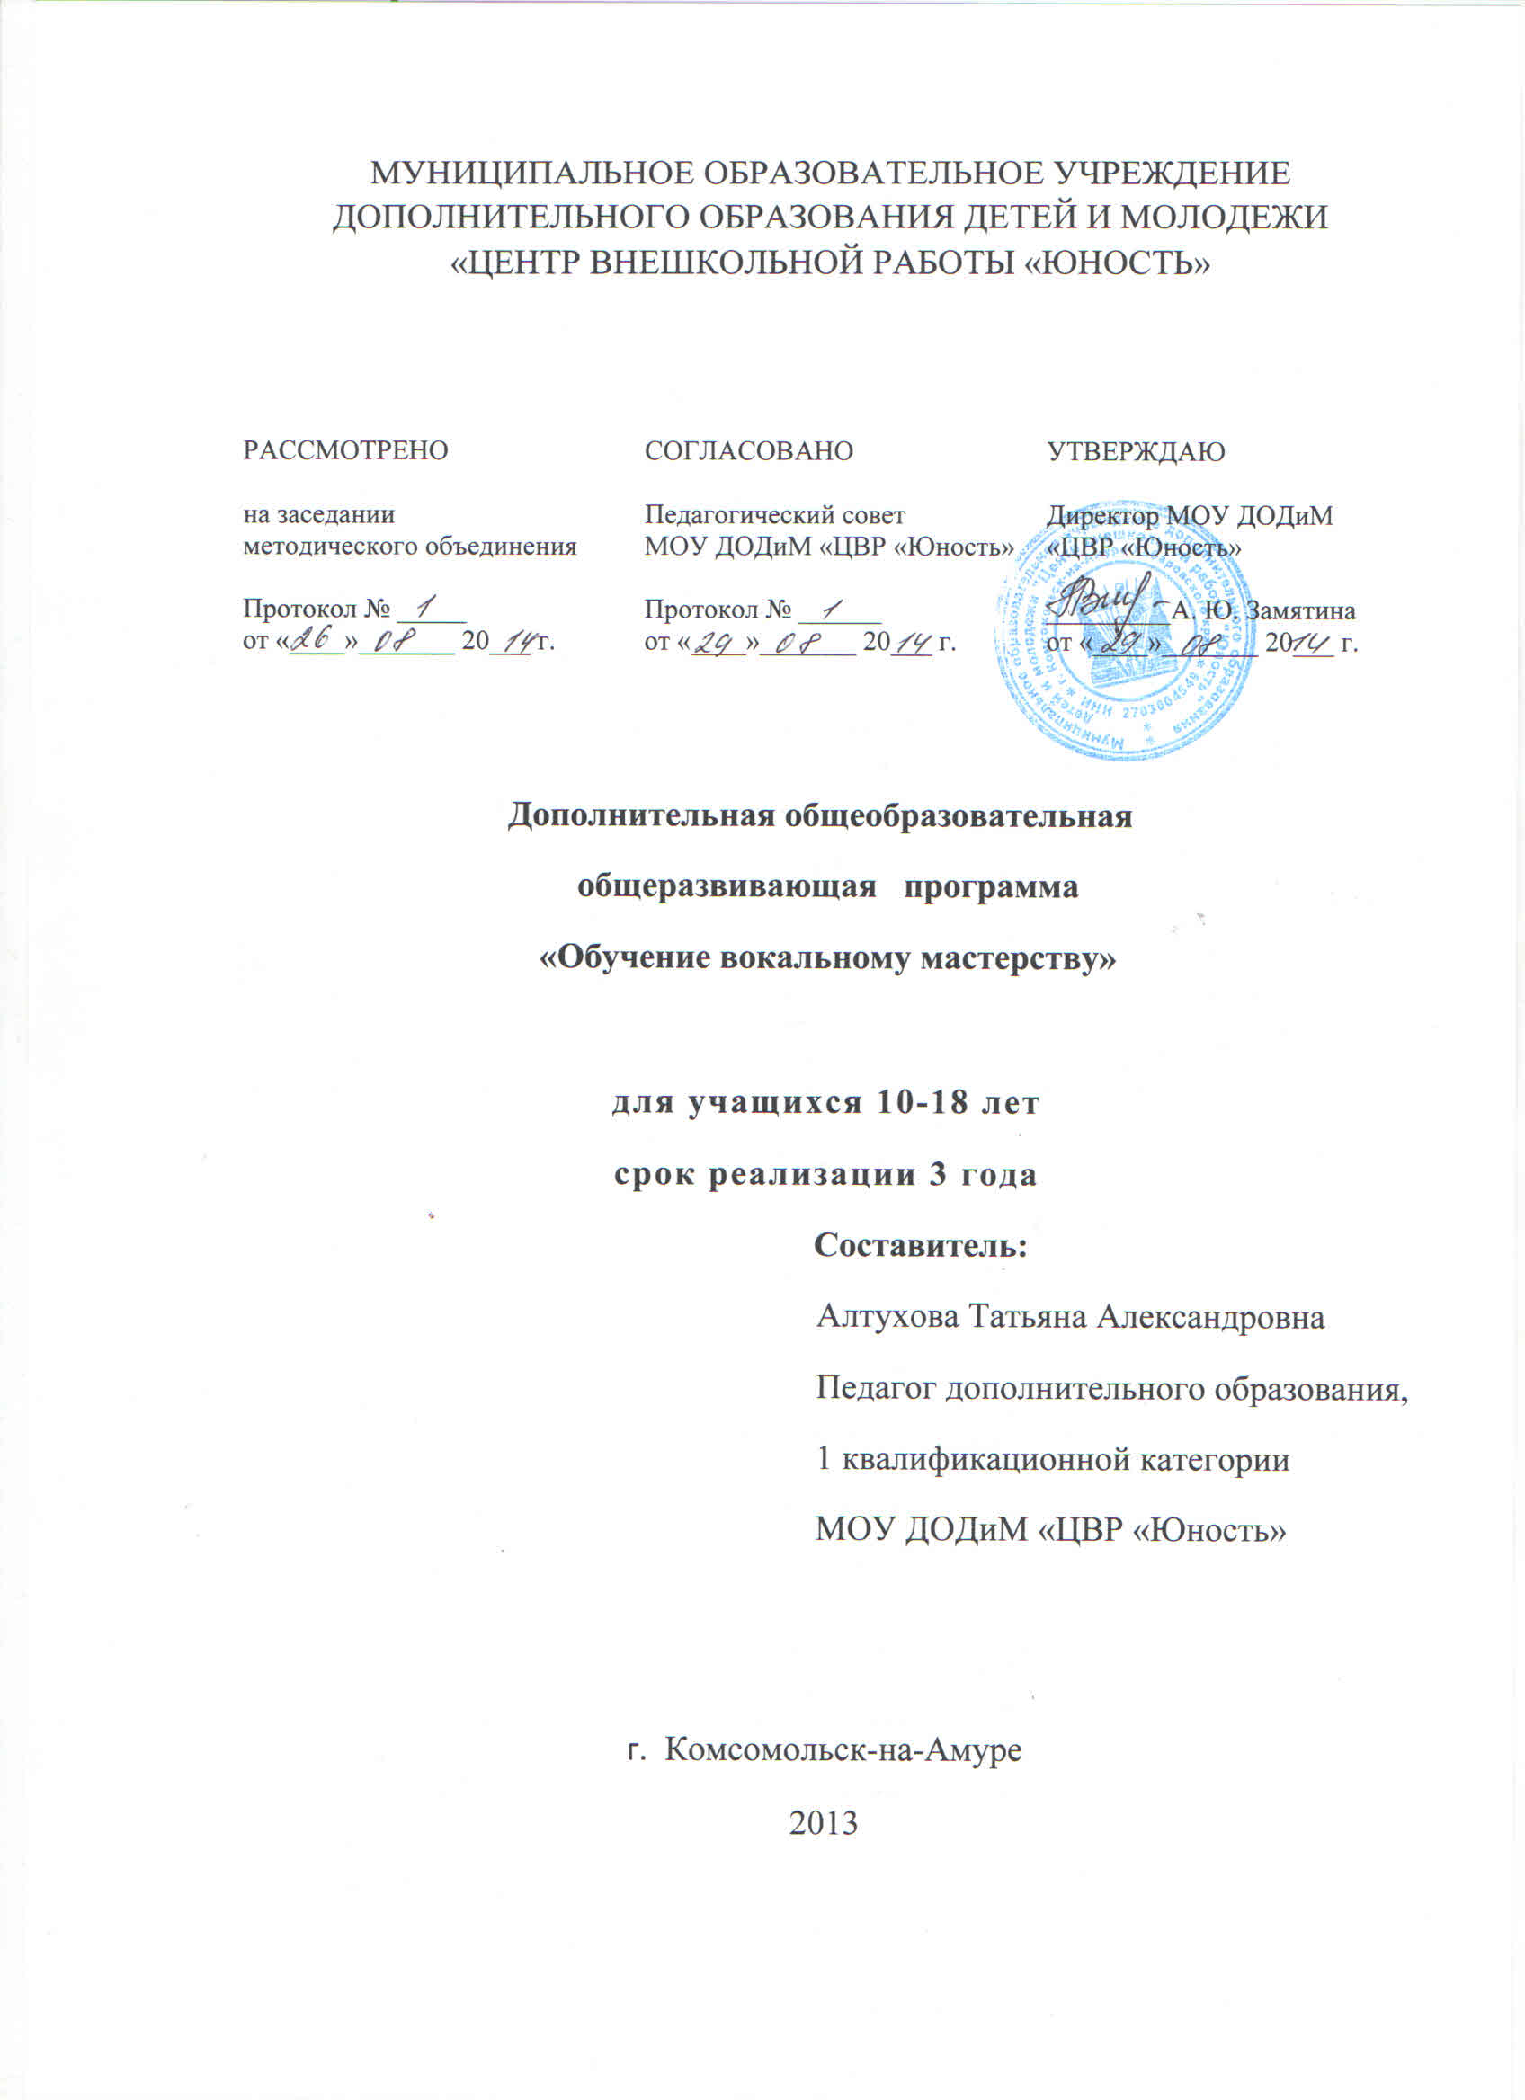

Информационная карта программы
1 | Ведомственная принадлежность | Отдел образования администрации г. Комсомольска-на-Амуре
2 | Наименование учреждения | муниципальное образовательное учреждение дополнительного образования детей и молодежи «Центр внешкольной работы «Юность» (МОУ ДОДиМ «ЦВР «Юность»)
3 | Дата образования и организационно-правовая форма | Год создания – 1988, как 16 подростковых клубов различной кружковой направленности на жилмассивах Центрального округа. На основании Постановления главы администрации города Комсомольска-на-Амуре от 18 декабря 1997 года № 1045 подростковые клубы были объединены в муниципальное образовательное учреждение дополнительного образования «Центр внешкольной работы «Юность» (МОУ ДО «ЦВР «Юность»). Центру было передано в оперативное управление здание по адресу: Вокзальная, д. 80 корп. 3. В 2006 году согласно распоряжения главы администрации города от 31 мая 2006 года № 1265-ра «О закреплении нежилого здания детского сада за МОУ ДО «Центр внешкольной работы «Юность» Центру было передано на праве оперативного управления здание по адресу: ул. Комсомольская, д. 34 корп. 2, в котором был расположен военно-технический клуб им. А. В. Суворова. В 2009 году учреждение было переименовано в муниципальное образовательное учреждение дополнительного образования детей и молодежи «Центр внешкольной работы «Юность» (МОУ ДОДиМ «ЦВР «Юность»). Муниципальное образовательное учреждение дополнительного образования детей и молодежи «Центр внешкольной работы «Юность» г. Комсомольска–на–Амуре осуществляет свою деятельность в соответствии с Законом Российской Федерации «Об образовании». Типовым положением об образовательном учреждении дополнительного образования детей, Уставом МОУ ДОДиМ «ЦВР «Юность» от 28. 06.2002г. № 27.22. и 895. Конвенцией о правах ребенка, КЗОТ РФ, всеобщей декларацией о правах человека, лицензией на право ведения образовательной деятельности по реализации дополнительных образовательных услуг № 886 от 21.02.2012 года, нормативно-организационной документацией МОУ ДОДиМ «ЦВР «Юность».
4 | Адрес учреждения | 681035, г.Комсомольск-на-Амуре, ул. Вокзальная, дом 80 корп. 3, тел. 8(4217) 59-52-95.
5 | ФИО ПДО | Алтухова Татьяна Александровна
6 | Образование | Среднее-специальное
7 | Место работы | МОУ ДОДиМ «ЦВР «Юность», 681035, г.Комсомольск-на-Амуре, ул. Вокзальная, дом 80 корп. 3, тел. 8(4217) 59-52-95
8 | Должность | Педагог дополнительного образования
9 | Педагогический стаж | 9 лет
10 | Контактные телефоны | рабочий телефон: 8(4217) 59-52-95
11 | Полное название образовательной программы | Дополнительная общеобразовательная общеразвивающая программа «Обучение вокальному мастерству».
12 | Направление, Специализация программы | Художественно-эстетическое  Вокальное пение
13 | Модификация программы | Модифицированная обучения навыкам вокального мастерства в студии шоу-группа «Каламбур» на основе авторской методики доцента музыкального искусства эстрады  И. Б. Бархатовой) для детей 10-18 лет и учебного пособия "Основы эстрадного вокала" педагога дополнительного образования Кузьгова Р.Ж.
14 | Цель программы | - содействие всестороннему развитию личности ребёнка через приобщение к сценическому мастерству.
15 | Задачи программы | Основная задача:  - подготовка вокалиста, владеющего навыками выступления на сцене; чтеца, ведущего концертов художественной самодеятельности, владеющего выразительной эмоциональной речью, обладающего хорошей дикцией.
16 | Срок реализации | 3 года
17 | Место проведения | МОУ ДОДиМ «ЦВР «Юность»
18 | Возраст участников | 10-18 лет
19 | Контингент уч-ся | учащиеся школ Центрального округа.
20 | Краткое содержание программы | Основой занятий является изучение различных вокальных упражнений, постановка правильного дыхания, дикционные упражнения, а также тренинги на раскрепощение, сценическое движение и актёрское мастерство. Что позволяет в комплексе тренировать навыки исполнительского мастерства эстрадного вокалиста, прививает культуру общения.  Занятия способствуют активному восприятию музыки, развивают координацию движений, внимание, память, способствуют раскрепощению.  В процессе занятий воспитанники шоу-группы «Каламбур» учатся петь, приобретают хорошую осанку, пластичность движений, легко и свободно двигаются под музыку. Приобретают навыки эмоциональной передачи сценического образа, навыки подготовки концертных костюмов, навыки концертного макияжа.  Воспитанники не просто обучаются вокальному мастерству, они имеют возможность применять свои умения на практике. Конечным этапом работы всегда является полноценный концертный номер, который выносится на суд зрителей (конкурсы и концерты городского, краевого уровня, различные выступления).  Наполняемость: 1 год обучения – 15 человек, 2 год обучения – 12 чел., 3 год обучения – 10 чел. Возраст: учащиеся от 10 до 18 лет. Каждая группа 2 раза в неделю по 2 занятия. Один раз в неделю индивидуальное занятие. Один раз в неделю – сводная репетиция
21 | История осуществления реализации программы | -
22 | Прогнозирование возможных (ожидаемых) позитивных результатов. | Начиная с младшего школьного возраста, дети постепенно приобретают необходимые вокально-хоровые навыки, значительно развивают свои музыкальные способности в области вокальных данных: певческое дыхание, формирование звука, умение пользоваться головным и грудным резонаторами, развитие смешанного голосообразования, выработка отчетливой и ясной артикуляции, дикции, развитие динамического и звуковысотного диапазона. Результатом обучения является формирование художественного вкуса, расширение и обогащение музыкального кругозора учащихся, что способствует повышению культурного уровня. Конечным результатом выполнения программы является выход учащихся на продуктивный и творческий уровни обученности: участие в смотрах и конкурсах различных уровней; создание портфолио.
23 | Прогнозирование возможных негативных результатов. | У многих детей, даже с хорошим слухом, отсутствует координация между слухом и голосом, что приводит к не чистому интонированию, некрасивый тембр, пропуск согласных в конце и их искажение, неумение правильно взять дыхание, что приводит к шумному вздоху и стремительному выдоху, использование твёрдой, активной подачи звука, которое может вызвать форсированное пение.
24 | Прогнозирование коррекции возможных негативных результатов | 1.Работа в малых группах.  2.Соблюдение СанПинов  3.Индивидуальная работа.

